Памятник героям и жертвам революции 1905 года.

Место нахождения: Россия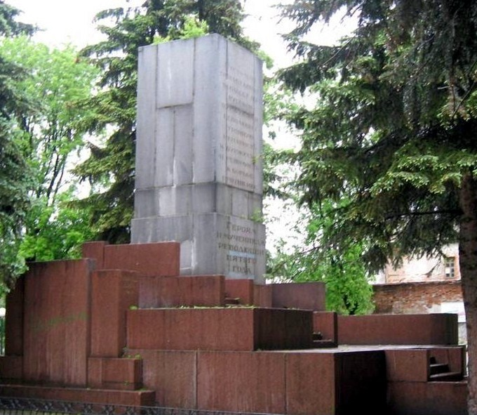, город Нижний Новгород, площадь Свободы.

Автор проекта: Архитектор А. А. Яковлев - старший.

Строительство: ???—декабрь 1930.

Статус: охраняется.

# История создания

На Острожной площади Н. Новгорода (ныне пл. Свободы) 10 июля 1905 года произошло избиение черносотенцами, полицией и казаками участников митинга, посвящённого памяти жертв Кровавого воскресенья. Рядом расположен Нижегородский острог (ныне филиал историко-архитектурного музея-заповедника), который был местом заключения многих деятелей Декабрьского восстания 1905 года. К 25-летию Декабрьского вооружённого восстания 1905 года на площади Свободы было решено установить памятник, посвящённый героям и жертвам революции 1905 года.

# Описание памятника

Памятник представляет собой композицию из блоков красного гранита, символизирующих баррикаду. В центре композиции возвышается четырёхгранная стела из серого гранита. На одной из её сторон — мозаичное панно из цветной смальты. На панно изображён в лучах солнца, в потоке красных знамён рабочий, ведущий вооружённый народ. С другой стороны стелы высечены слова: «Пусть наш пролетариат вынесет из русской буржуазной революции тройную ненависть к буржуазии и решимость к борьбе против неё. Ленин» и ниже — «Героям и мученикам революции пятого года». На полированных плитах красного гранита высечены имена погибших и слова «Без генеральной репетиции 1905 года победа Октябрьской революции 1917 года была бы невозможной. Ленин».

# Открытие памятника

Памятник открыт в 1930 году к 25-летию Декабрьского вооружённого восстания 1905 года.